用户使用手册

1. 注册 2

2. 登录 3

3. 发布问卷 3

4. 填写问卷 8

5. 问卷的管理和结果的查看 9

6. 我的消息 13

7. 个人信息 14

### 注册

在进入首页之后，在网页上端有登录和注册的按钮。

点击注册之后，可跳转到注册界面。

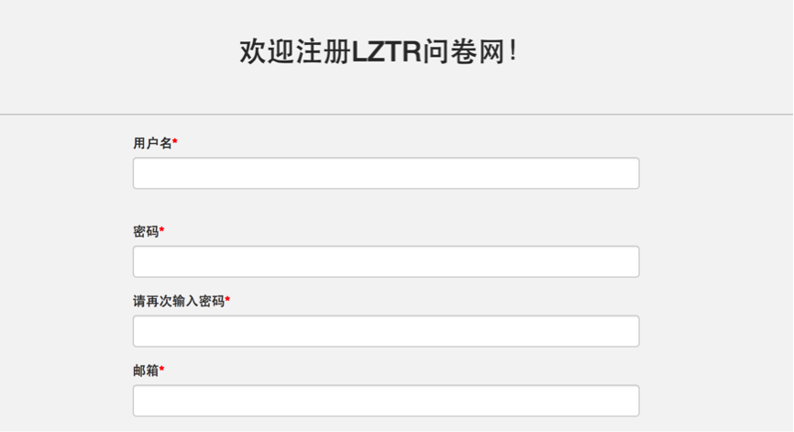

注册步骤如下：

1. 输入必填信息并选择输入个性化信息（邮箱地址必须要正确）
2. 单击注册按钮
3. 若出现如下提示信息：

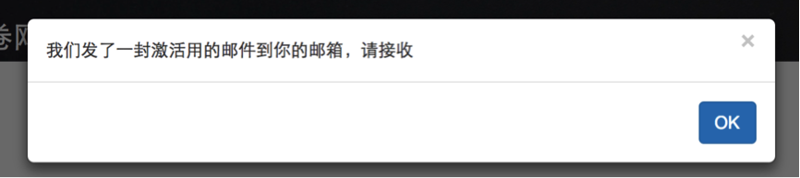

单击OK或关闭，并等待页面进入邮箱登录页面（若已登录邮箱，会直接进入邮箱）。

1. 若未出现以上提示信息：

请查看信息输入栏中的提示信息，检查是否存在不合法输入，是否已存在用户名，是否邮箱已被注册

1. 单击激活链接

打开邮件并单击激活链接，页面会进入登录页面并提示激活成功，此时完成注册激活，注册的账号才可以正常使用。

### 登录

1. 进入如下登录界面：

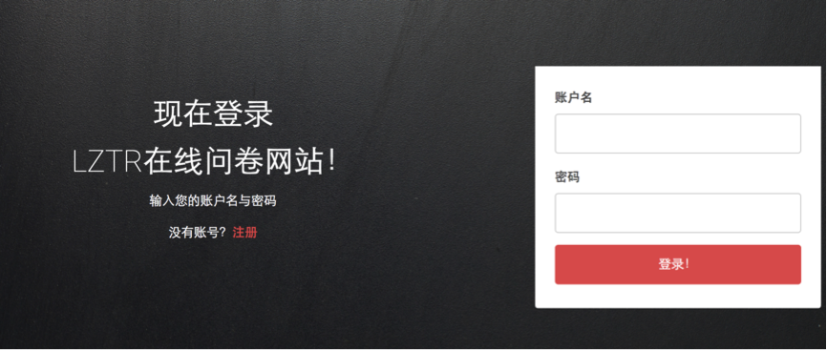

1. 输入用户名和密码，并单击登录按钮，在验证成功后就能够登录网站。若出现用户名不存在或密码错误的提示信息或其他非法输入提示，请检查密码和用户名输入是否正确。

### 发布问卷

1. 进入发布问卷的页面主要有两种途径

一是首页的中间部分的链接，在点击后，就可以进入问卷的设计界面。

二是“我的问卷”页面里的链接，点击之后也可以跳转到设计界面。

2、问卷发布页面

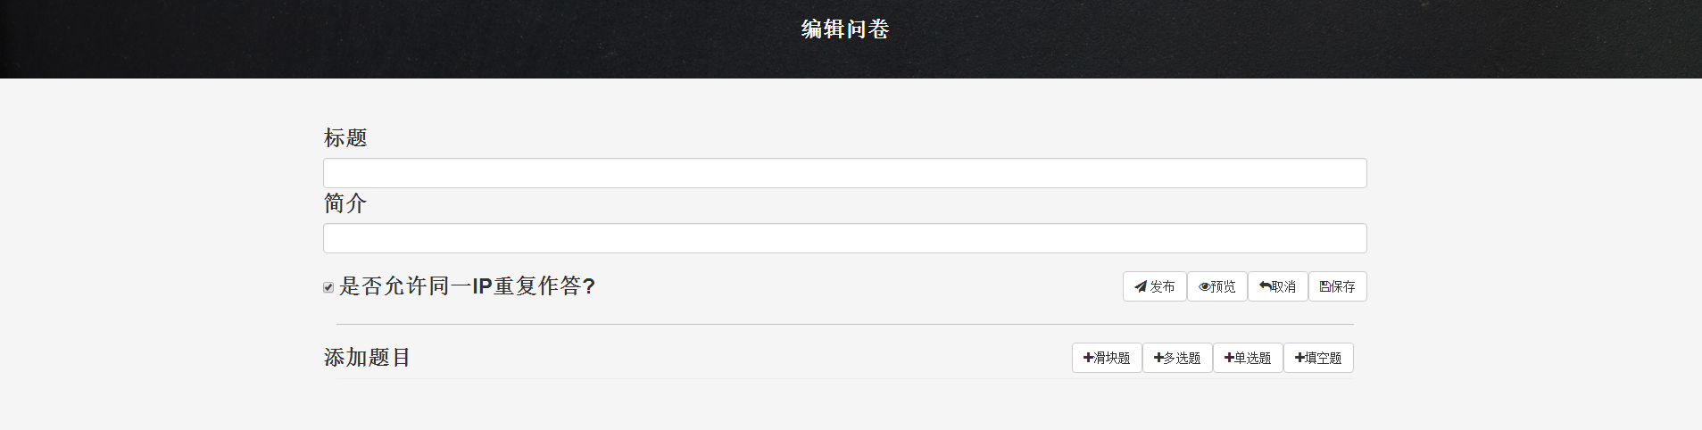

“标题”：用于填写问卷标题，在此后可随意修改。

“简介”：用于填写问卷简介

“是否允许同一IP重复作答”：主要用于调查的查重，如果不允许同一IP重复作答，那么每一个IP就只允许提交一次。

“简介”与“是否允许同一IP重复作答”在此后的修改会删除已有的答卷，请谨慎填写。

1. 问卷的题型

我们的问卷网提供4种题型：滑块题、单选题、多选题和填空题。

可以通过页面的按钮进行添加和删除；可以直接拖拉模块来改变试题的顺序。

可以设计必答和非必答（必答的问题后面会有一个红色的*号，在提交的时候会检查是否已经填写）。

每题必须填写题干，选择题类型必须填写选项内容。

1)滑块题

示例

设计格式：

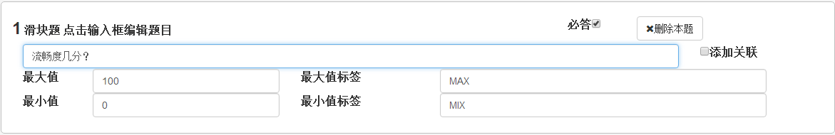

填写样式：

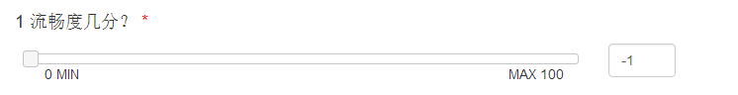

滑块题一般用来调查满意度等数据，统计数据主要为平均数值和总回答数。

滑块题需设置的额外内容：

最大值、最小值：可填写的数值范围

最大值标签、最小值标签：最大值与最小值所代表的内容。

1. 单选题

示例

设计格式：

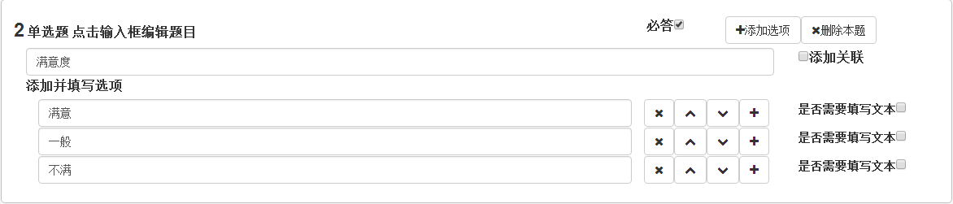

填写样式：

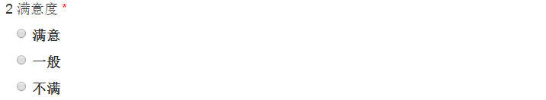

单选题可以添加含输入框的选项，以便答题的用户自己去填写内容，效果同多选题中的演示。

选项可以通过右侧的按钮进行删除、上移、下移、在下方添加新选项等操作。

1. 多选题

示例

设计格式：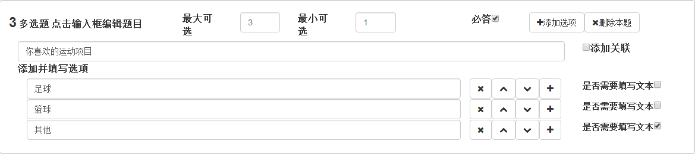

填写样式：

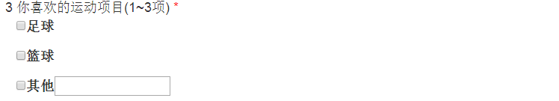

多选题可以添加含输入框的选项，以便答题的用户自己去填写内容。

选项可以通过右侧的按钮进行删除、上移、下移、在下方添加新选项等操作。

多选题需设置的额外内容：

最大可选选项数：设置可选选项的上限，不设置时默认为选项总数

最小可选选项数：设置可选选项的下限，不设置时非必答题默认为0，必答题默认为1

1. 填空题

示例

设计格式：



填写样式：



1. 问卷的逻辑

我们提供“问题关联”的方式来解决逻辑问题。一个题目可与同一题中多个选项关联，当且仅当关联的选项被选中时，关联的题目才会显示并可被作答。

如在上面的示例中，选择4号问题关联到2号问题的选项“满意” 在点击4号问题的边上的之后就会跳转出这个窗口，

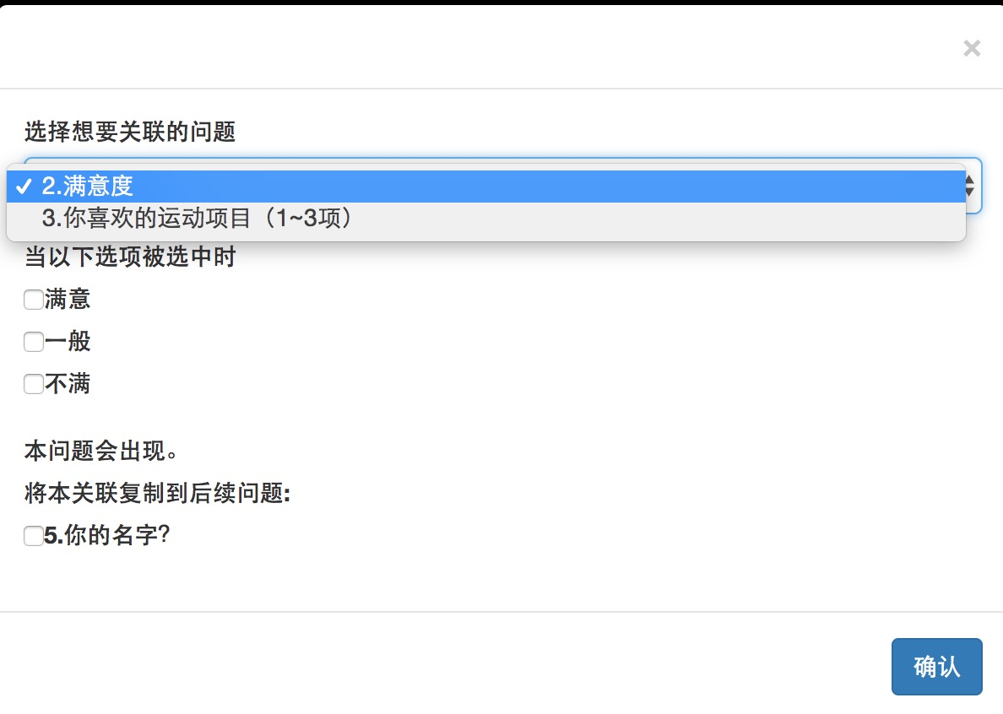

选择关联情况之后就会显示在问题的下面。

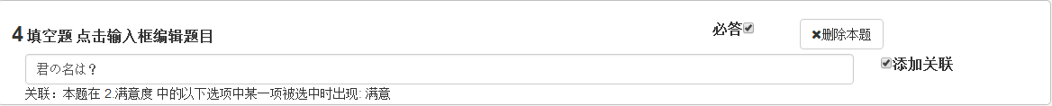

若选择将本关联复制到后续问题中的选项，该关联就会被复制到所选的问题上。

若想要取消关联，再次点击已被选中的即可。

删除题目或选项时对应的关联信息会自动删除。

拖动题目时，关联的题目无法被移动到含该题所关联选项得题目前，含关联选项的题目不得移动到改选项所关联的题目后。

1. 发布编辑好的问卷

在问卷设计IP是否查重的后面有这些按钮，发布就是发布问卷，预览则是可以在发布之前查看问卷的填写的形式。

之前的示例在预览界面效果如下图：

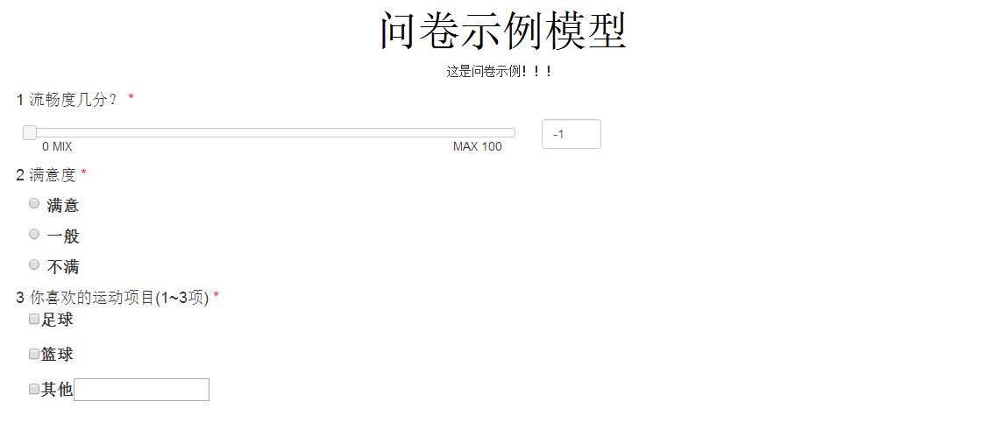

第4题当且仅当在2中选择“满意”选项时出现。

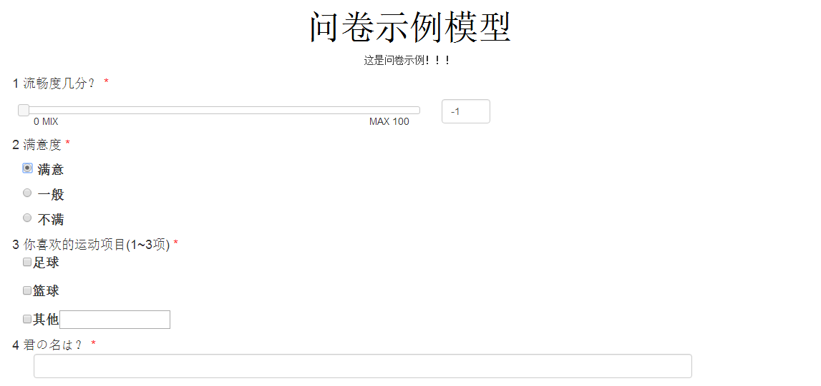

保存按钮会暂存编写的问卷，可以之后在“我的问卷”处进行进一步编辑或者发布。

取消按钮会取消编辑，也就是放弃现在编写的未发布的问卷。

在设计好问卷之后，点击发布问卷，会弹出如下窗口：

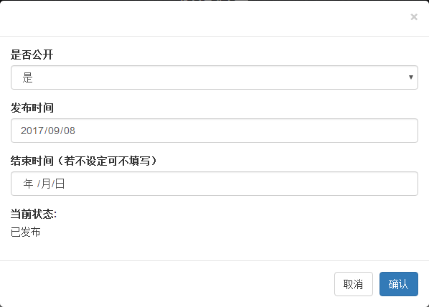

在设置好发布时间和结束时间之后点击确认，会提供给用户该问卷的填写网址，用户可以给他人该地址来让别人填写你的问卷。

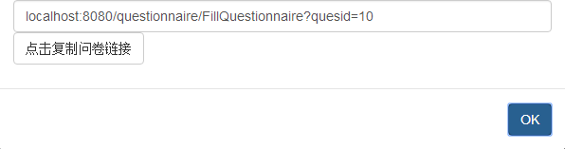

“是否公开”的选择主要涉及私密，“公开”的问卷会在发布的时候就出现在页面首页的“最新发布栏目”，而“不公开”的问卷则不会。

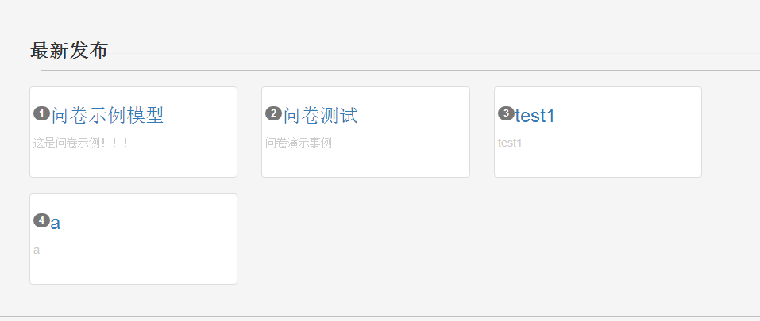

其中，第一个“问卷示例模型”问卷就是上面的示例问卷，点击之后就能够进行填写。

### 填写问卷

用户填写问卷主要有两种方式，第一就是点击首页的“最新发布”栏目上面的链接，还有就是使用问卷发布者给出的链接。

填写问卷的页面

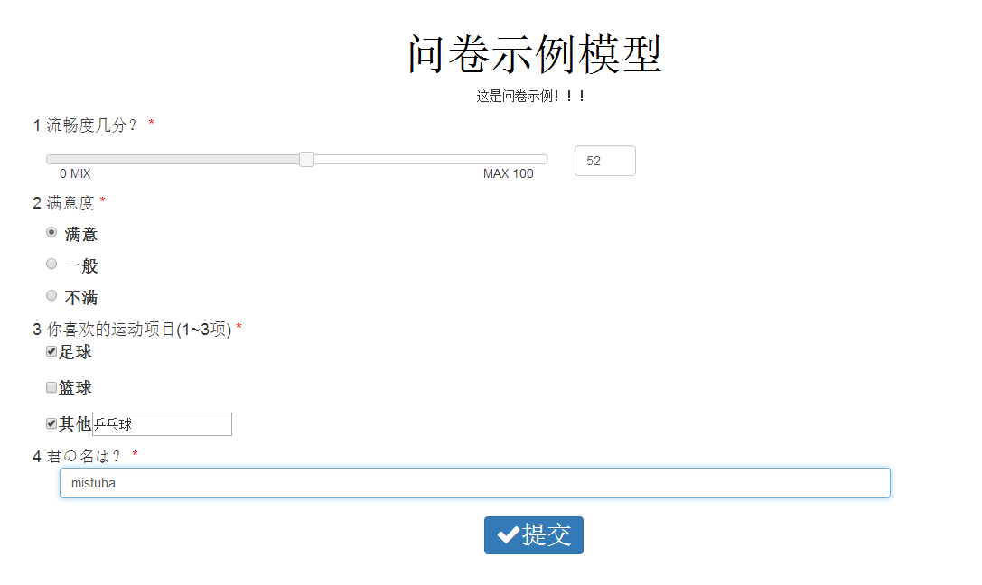

**滑块题的回答方式：**

直接拖动滑块或者在旁边的输入框里面填写数字就可以完成；

**单选题和多选题的回答方式：**

直接勾选，如果出现“其他”等需要填写的选项的时候，必须在选项旁的输入框中填写内容后才可提交。

**填空题：**

直接填写。

填写完成之后，点击页底的“提交”按钮，就能够提交本次填写。

若无法正常提交，在问卷底部会集中显示错误的题号或其他错误原因。

### 问卷的管理和结果的查看

在登录之后，网站的首页上方会有‘我的问卷’的链接，

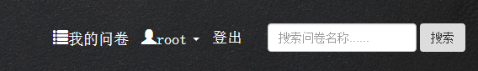

点击之后就可以进入“我的问卷”页面。

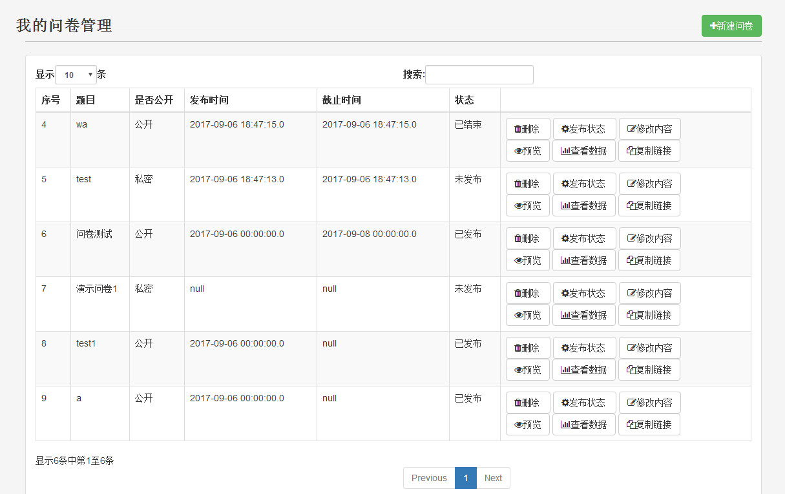

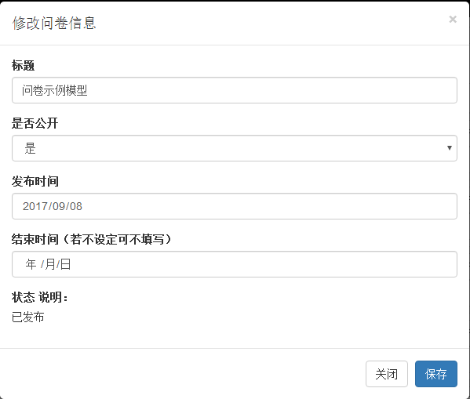

对每一个问卷有6种操作：

“删除”按钮可以删除选中的问卷；

“发布状态”按钮可以修改问卷信息，点击后会出现右面的窗口，可以对相关信息进行修改；

“修改内容”按钮可以进行问卷的再编辑，从而进行问卷的新发布（**再编辑操作会删除此前收集的所有答卷**）；

“预览”按钮可以查看该问卷在问卷填写人填写时的页面格式，与编写问卷时的预览一样；

“复制链接”按钮可以将问卷的填写地址复制到粘贴板；

“查看数据”按钮可以查看并统计调查结果，并跳转到答卷详细信息界面。

**答卷详细信息：**

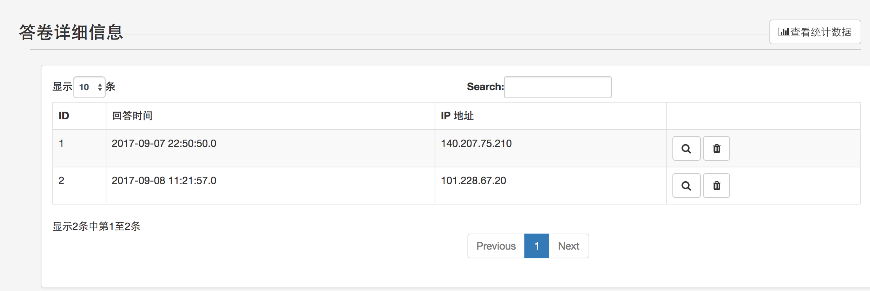

该页面可以查看用户填写本问卷的时间和IP地址。

点击按钮，则能够删除这个回答。

点击按钮，会有该用户这次填写的详细答案，如下图所示。

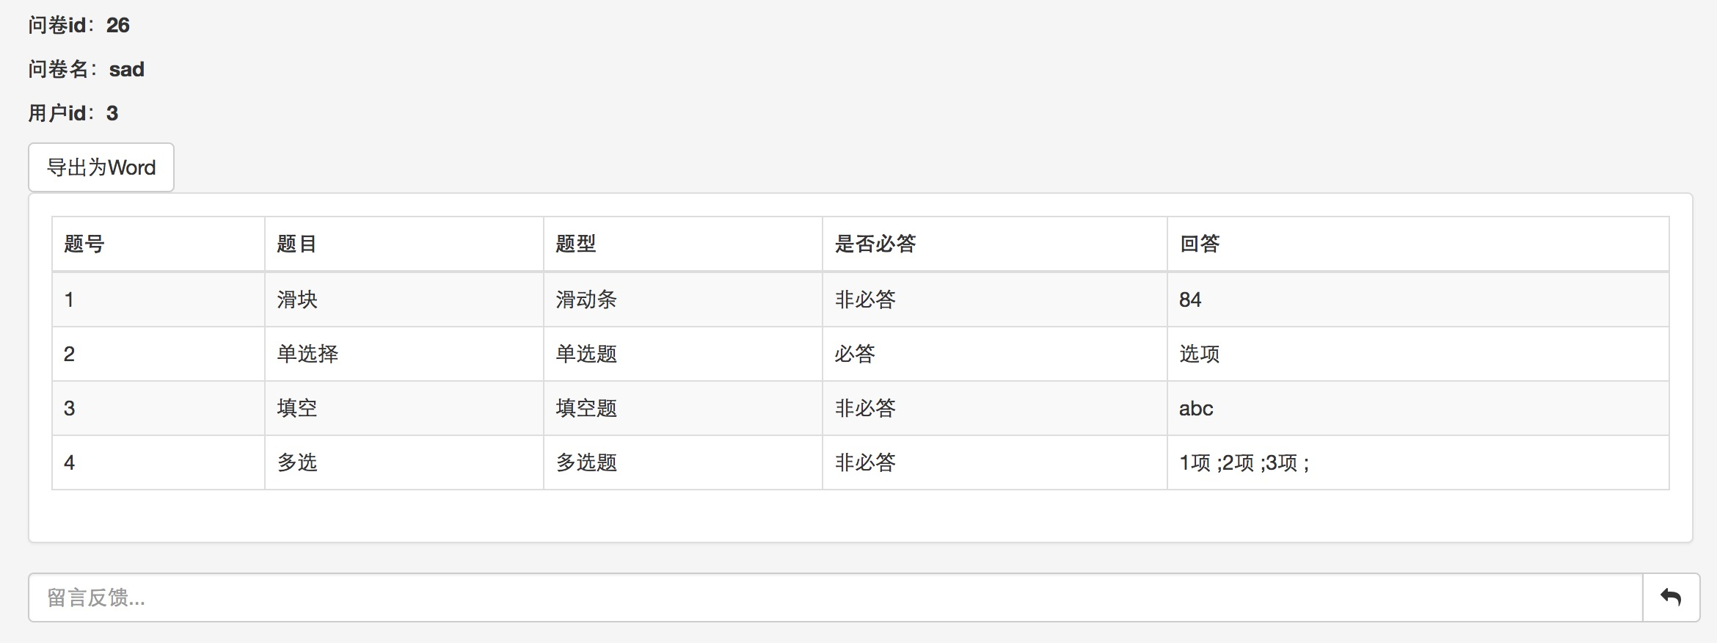

上图是某次回答的详细信息的界面，可通过导出为word按钮导出含有回答信息的word文档。

若填写人在登录状态下填写问卷，问卷发起人可以通过下面的留言框来进行进一步的调查，发起人发送的留言会发送到填写人的消息页面中。

**统计数据页面：**

在答卷详细信息界面，点击右上方的“查看统计数据”链接之后，可以进入统计数据页面，查看问卷结果的统计数据和图形分析。统计信息可通过最上方的导出按钮，选择导出当前页面为jpeg格式文件，或导出统计数据为xls格式文件。

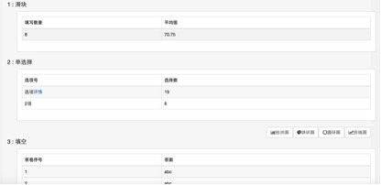

滑块题：统计数据为填写数量和平均值

单选题、多选题：统计数据为每个选项的选择数。对含有填写框的选项，可点击选项旁的详情按钮，查看填写情况。

填空题：统计数据为填写了该题的答案列表。

图像：单选题与多选题可根据统计数据制作图像，有柱状图、饼状图、环形图、折线图四种可选择。图像范例如下图：

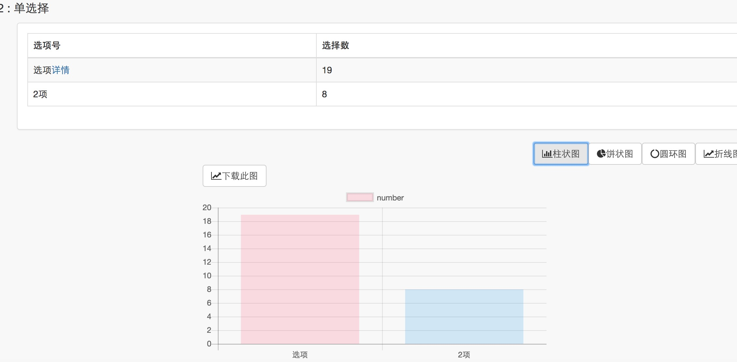

可通过下载此图按钮下载对应的图像。

详情界面如下图所示：

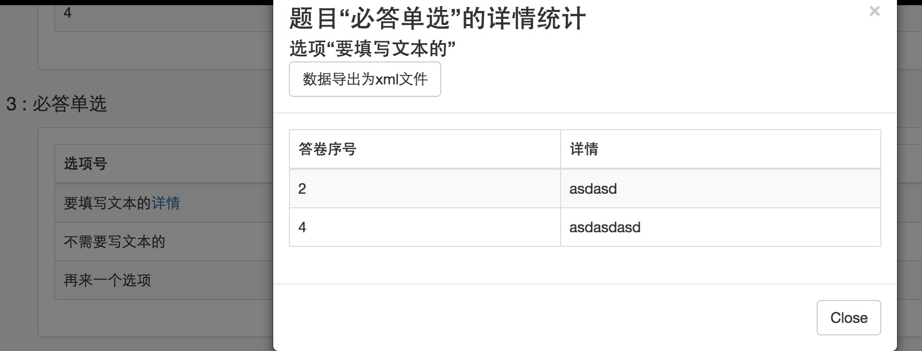

可通过数据导出为xls文件，将本选项回答详情导出为xls格式文件

交叉分析：

页面最下方有交叉分析，可分析任意两道选择题交叉分析的结果，并可导出结果为xls格式文件。

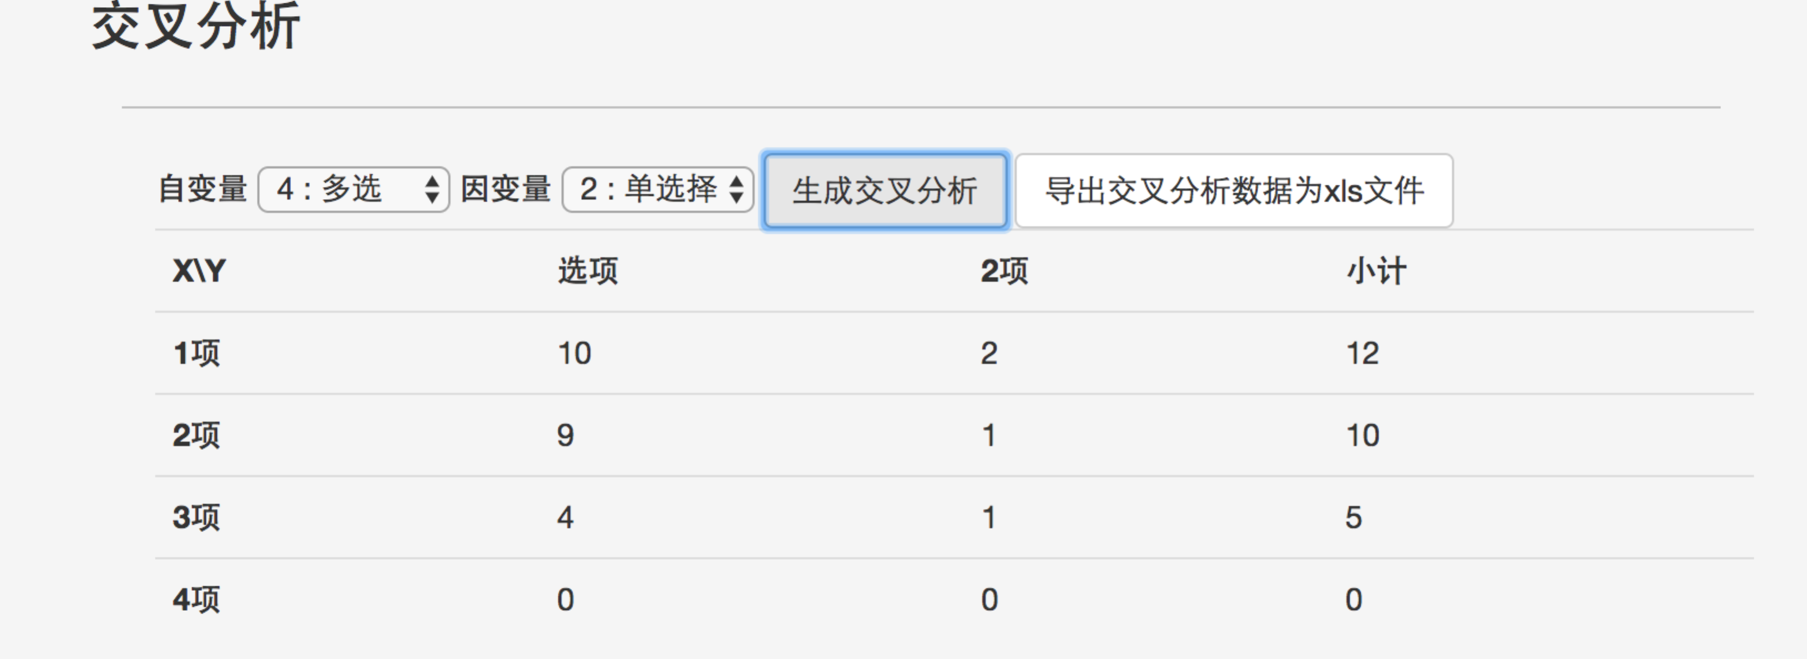

### 我的消息

用户登录之后，在首页点击自己的名字的地方，会出现“我的消息”的链接。

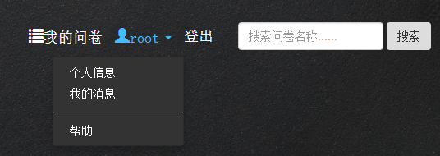

在我的消息的页面。用户可以查看自己收到的所以消息和发送的所有消息。

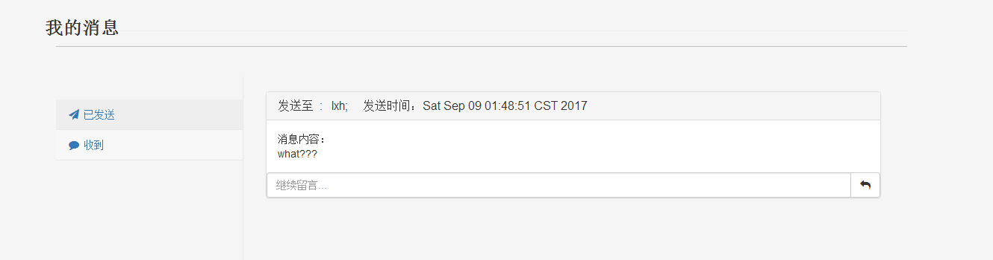

1. 在“已发送”页面，网页会列出所有已发送的消息，最近发送的一条消息会展开，其余消息则会折叠起来，点击之后可以展开。在每一条消息的下方都附加了一行输入行，在输入信息后，点击按钮就能够继续留言。
2. 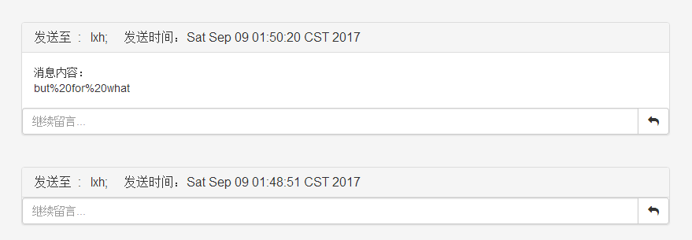在“收到”页面，网页同样会列出所有收到的信息，之前未读的消息会全部展开并在后台修改成已读，已读的会保持折叠。折叠和展开是可以任意变换的。在每一条消息后面也都有一个输入行，供用户回复消息。

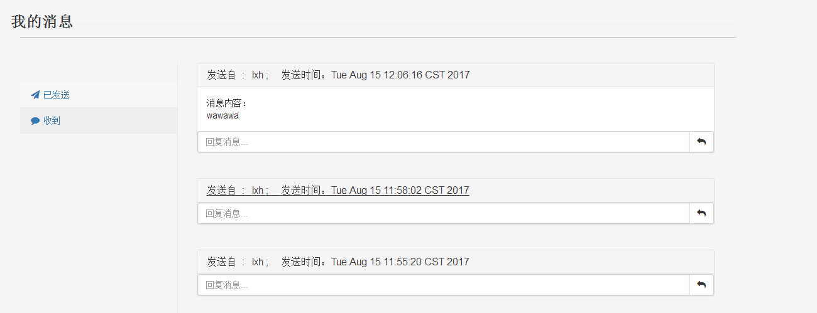

### 个人信息

用户登录之后，在首页点击自己的名字的地方，会出现“个人信息”的链接。



在个人信息的页面。用户可以查看和修改自己的个人信息。

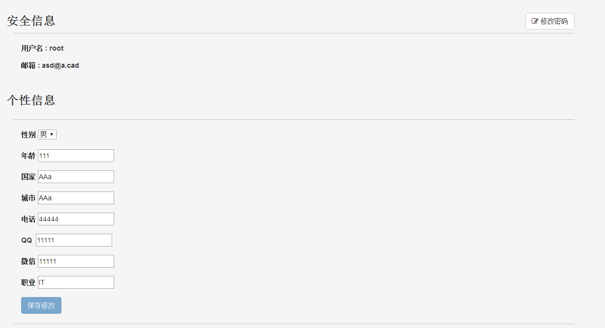

安全信息不能够修改，个性信息中各项信息都可以修改。修改完成后，点击保存修改即可。

点击“修改密码”按钮，会弹出下图的窗口：

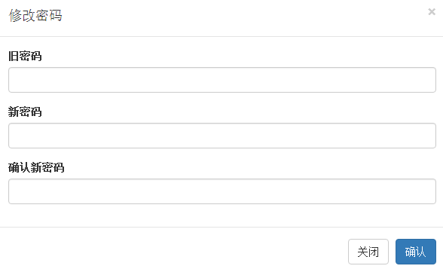

必须正确输入旧密码，才能修改密码。

密码修改之后，登录状态会被刷新，之前的账号会被登出，需要用户使用新密码再次登录。

**管理员**

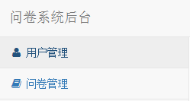管理员在登录之后，首页上面会出现“系统信息管理”的链接。点击链接后能够进入后台管理的网页。

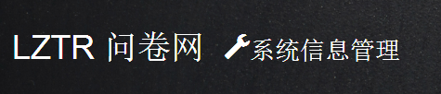

该页面能够进行用户和问卷的管理（包括用户的增删改查、问卷状态的修改、删除问卷、备份问卷）：

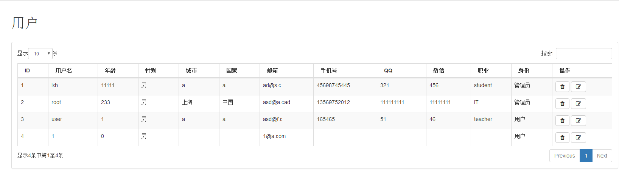

用户的部分，有两个操作，第一个是删除，第二个是修改，修改的页面为：

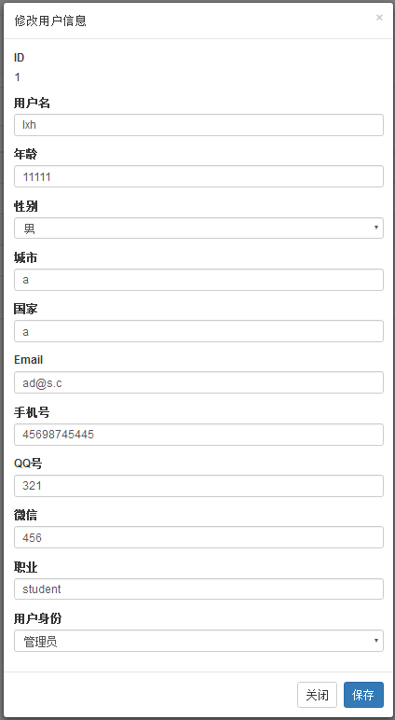

支持修改全部的信息，但是在实际使用中，修改用户身份最为常见。

问卷的部分有三个操作：删除、编辑和备份。

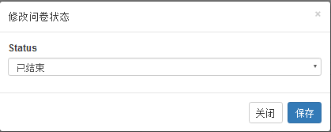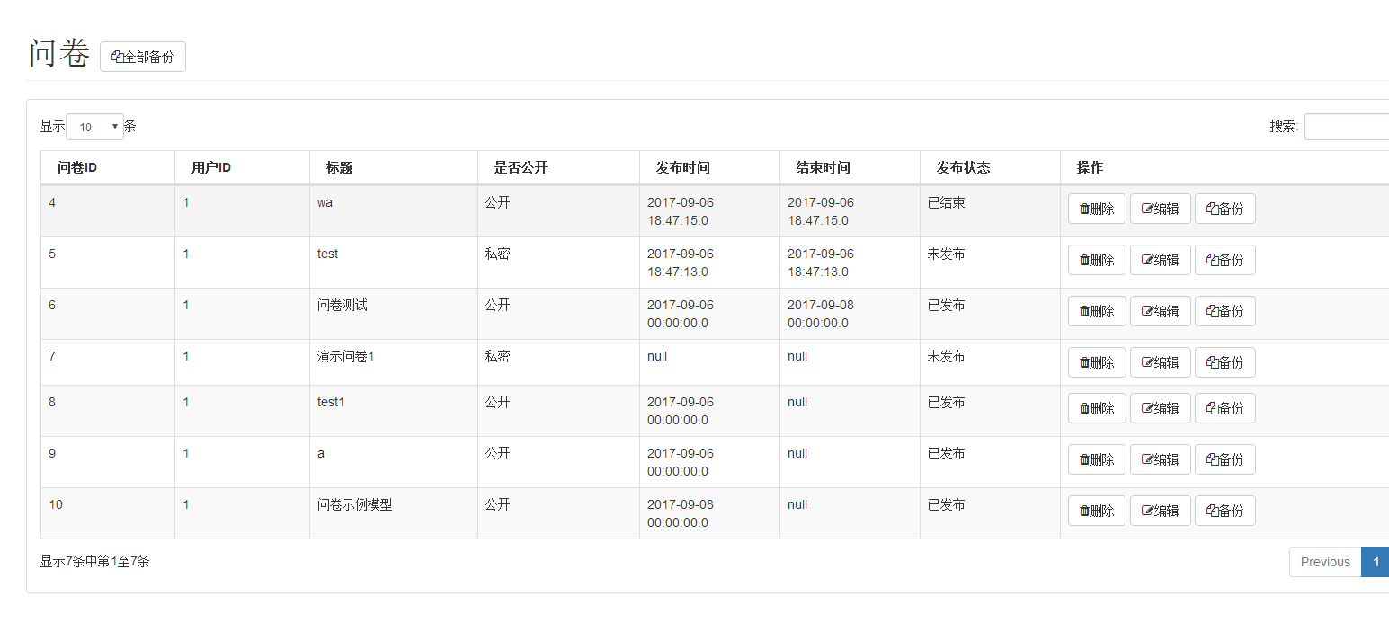编辑页面：只支持问卷状态的修改。

备份：

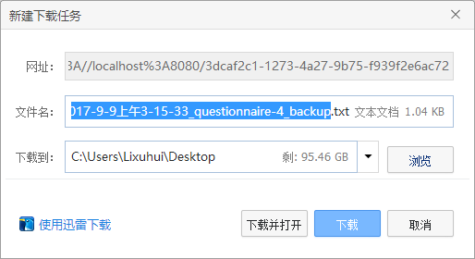

在点击备份之后，可以将该问卷的信息导出为txt格式文件。

问卷列表左下角有导入按钮，可导入此前导出的备份文件，用于恢复数据。